Учреждение образования

«БЕЛОРУССКИЙ ГОСУДАРСТВЕННЫЙ ТЕХНОЛОГИЧЕСКИЙ УНИВЕРСИТЕТ»

Факультет информационных технологий

Кафедра информационных систем и технологий

**Лабораторная работа № 8**

« **ERP-платформа 1С: Предприятие**»

Выполнил:

Студент: Глухова Д.В.

ФИТ 4 курса 2 группы

Преподаватель: Сазонова Д.В.

**Цель:** освоить основные навыки администрирования ERP-платформы 1С: Предприятие.

**Задачи:**

1. скачать и установить на виртуальной машине с ОС Windows ERP-платформу 1С: Предприятие;

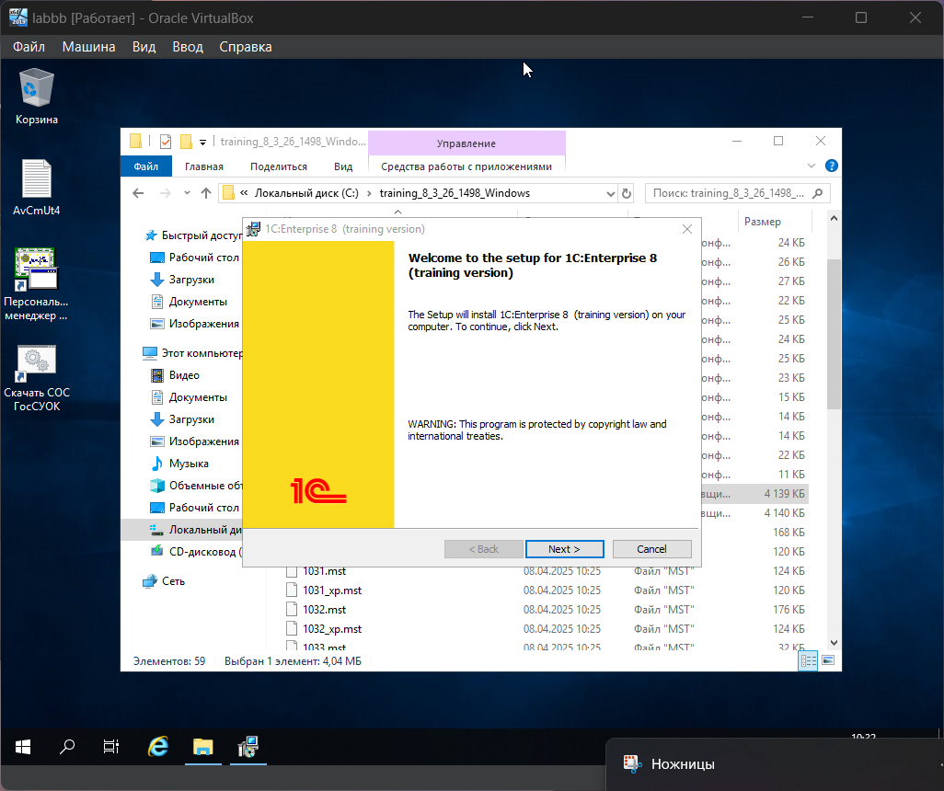

Рисунок 1.1 – Установка 1С

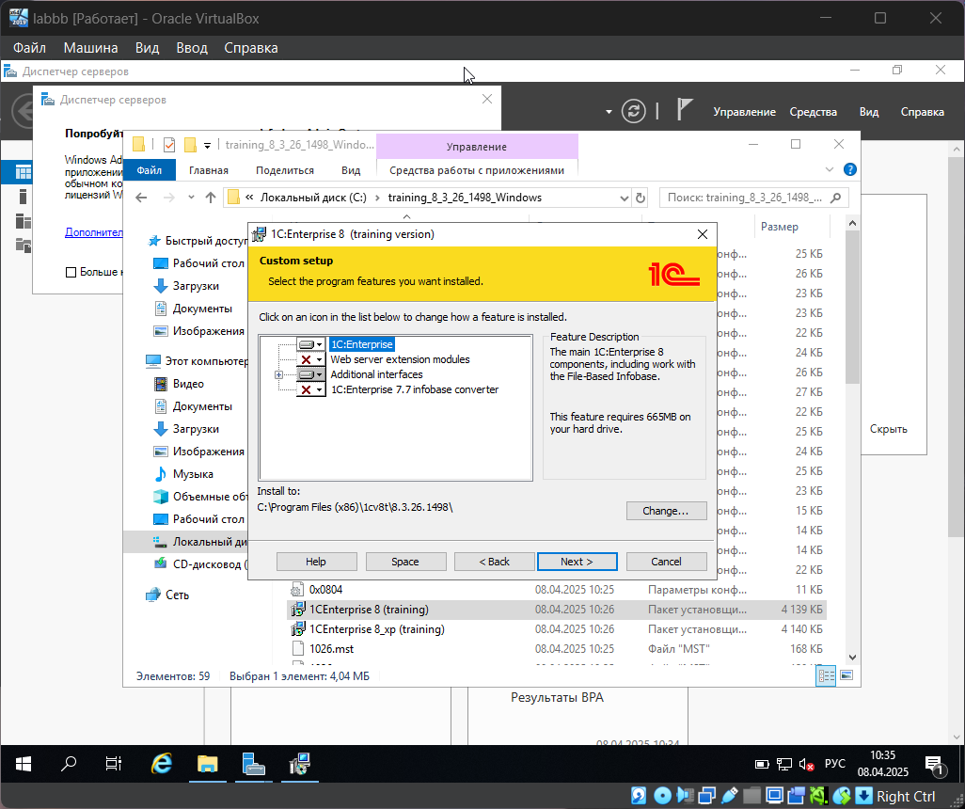

Рисунок 1.2 – Установка 1С

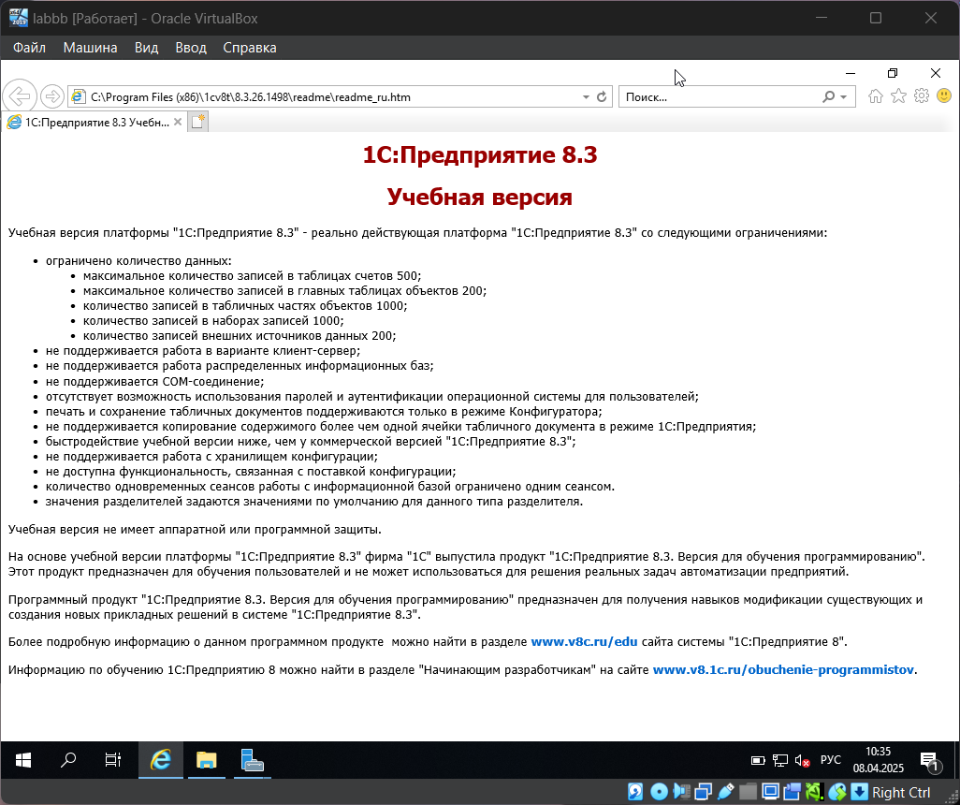

Рисунок 1.3 - Предприятие

1. скачать и установить на виртуальной машине с ОС Windows конфигурацию 1С: Бухгалтерия для Беларуси;

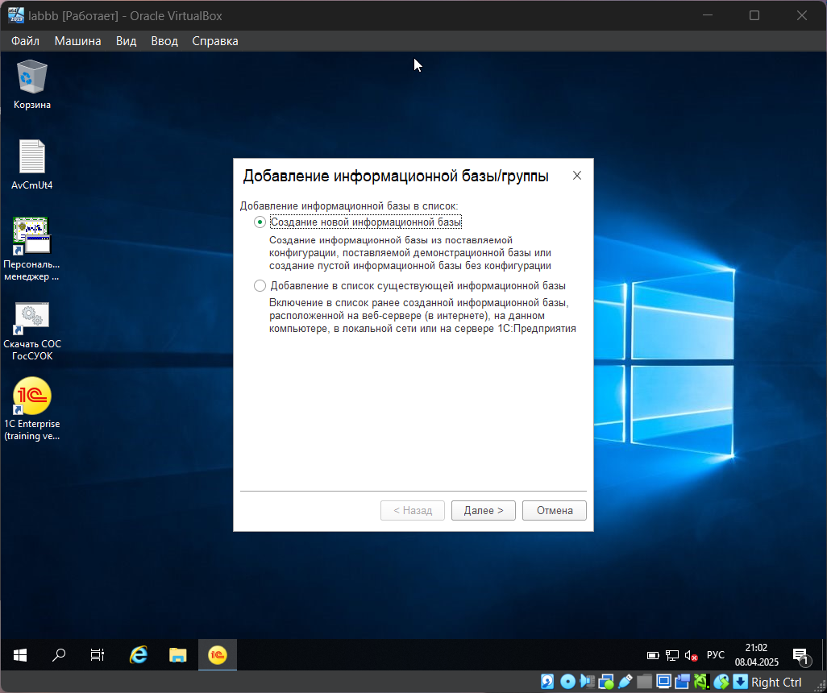

Рисунок 1.4 – Добавление информационной базы

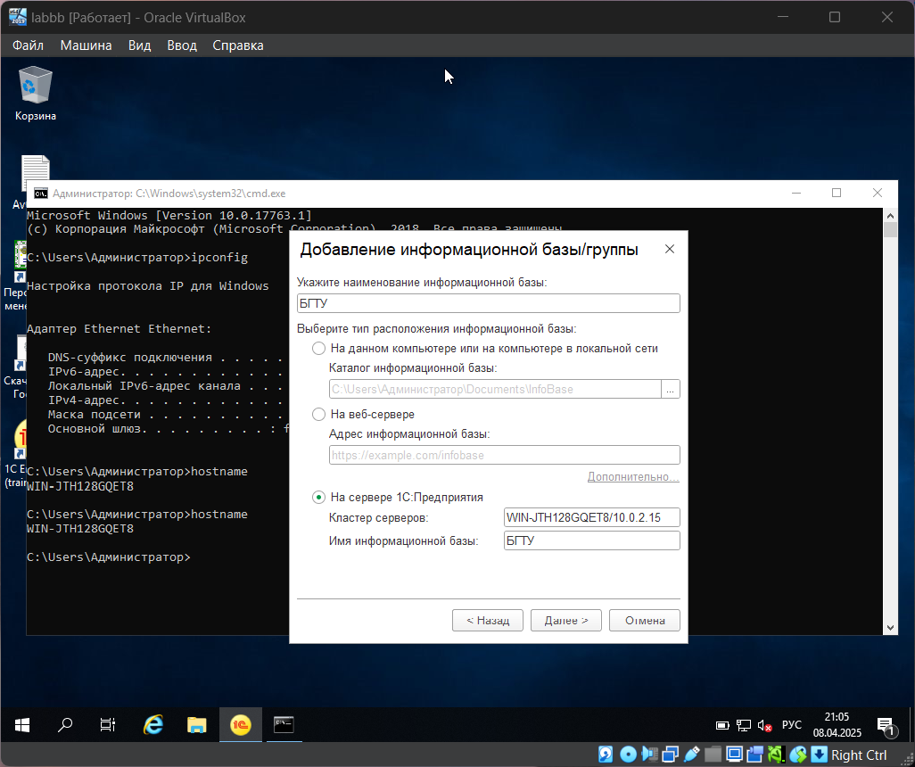

Рисунок 1.5 – Добавление информационной базы

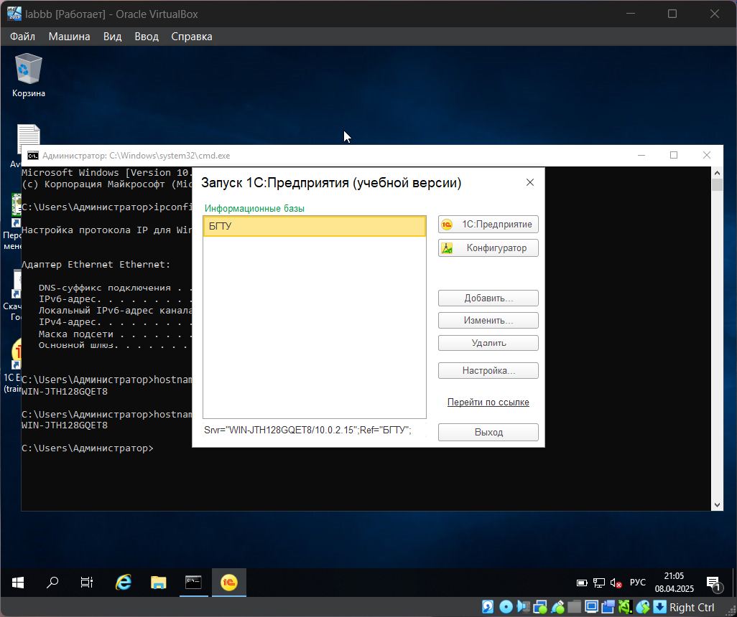

Рисунок 1.6 – Добавление информационной базы

1. создать файловую информационную базу из шаблона 1С: Бухгалтерия для Беларуси;

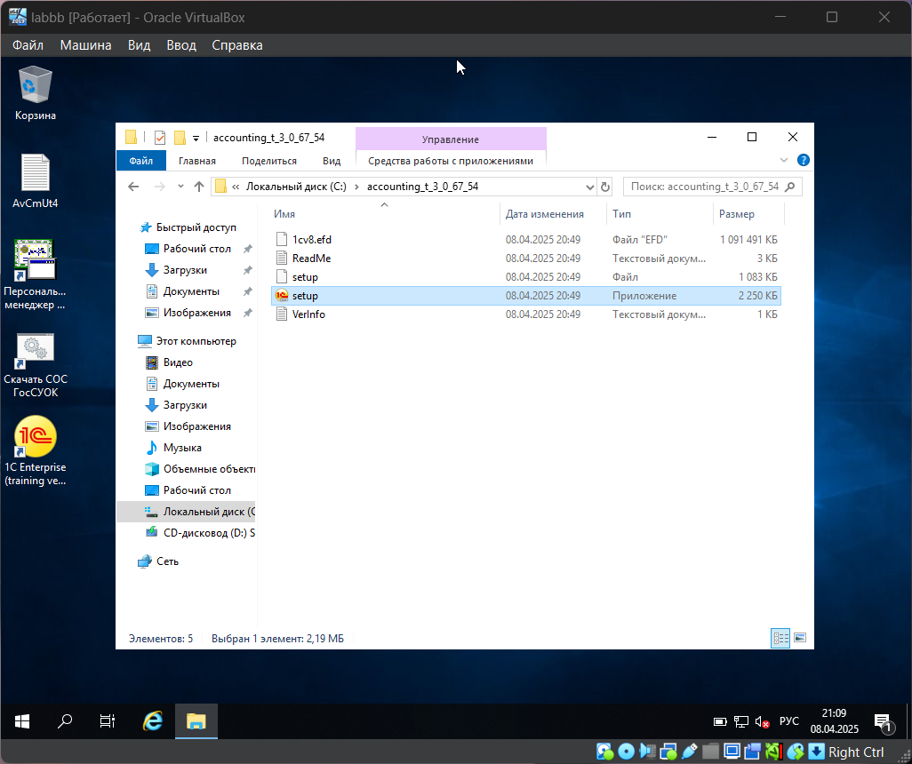

Рисунок 1.7 – Создание файловой базы

1. с помощью конфигуратора выполнить выгрузку информационной базы в резервную копию;

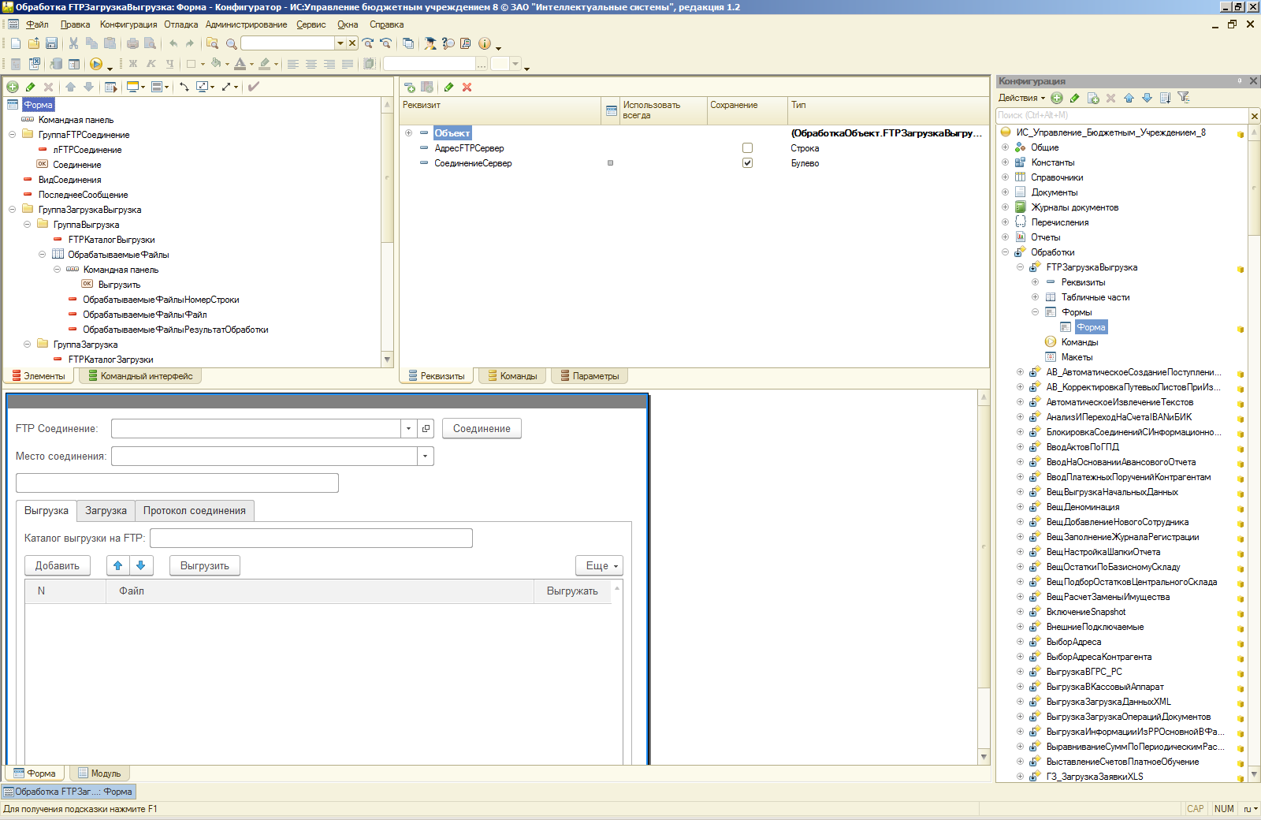

Рисунок 1.8 – Выгрузка в резервную копию

1. в существующей информационной базе создать пользователя со своей фамилией;
2. создать новую пустую информационную базу;

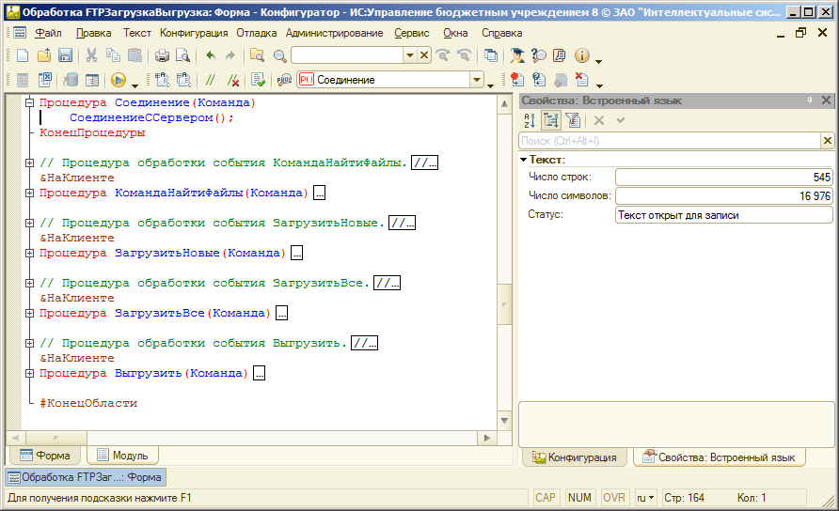

Рисунок 1.9 – Создание пустой базы

1. с помощью конфигуратора загрузить созданную в п. 4 резервную копию в пустую информационную базу.

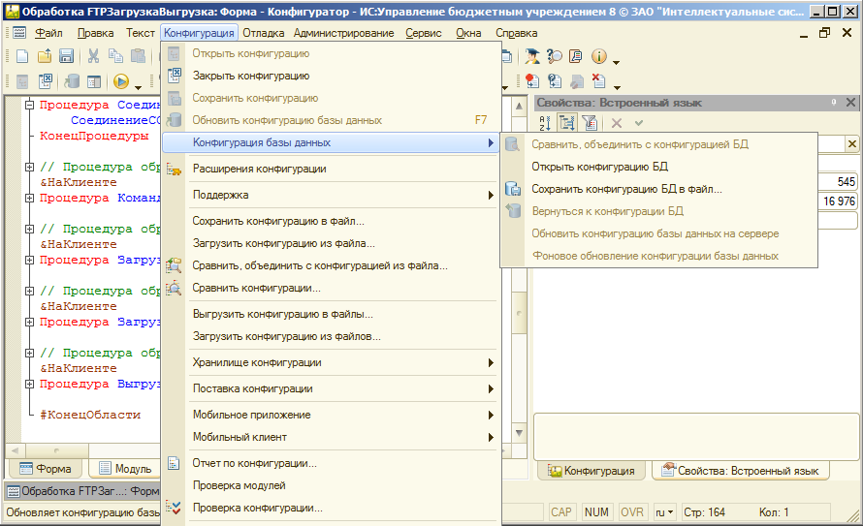

Рисунок 1.10 – Загрузка из конфигуратора